Diseño de una arquitectura IoT-MOOC como una alternativa al encuadre espacio-temporal en el proceso de enseñanza
Design of an IoT - MOOC architecture as an alternative to the space-time framework in the teaching process

Desenho de uma arquitetura IoT-MOOC como alternativa ao framework espaço-tempo no processo de ensino

Teodoro Álvarez Sánchez
Instituto Politécnico Nacional, Centro de Investigación en Computación, México
talvarezs@ipn.mx
https://orcid.org/0000-0002-2975-7125
Rubén Peredo Valderrama
Instituto Politécnico Nacional, Centro de Investigación en Computación, México Rperedov@ipn.mx
https://orcid.org/0000-0002-8345-8433
José de Jesús Medel Juárez
Instituto Politécnico Nacional, Centro de Investigación en Computación, México jjmedelj@cic.ipn.mx
https://orcid.org/0000-0002-1257-1711
Jesús Antonio Álvarez Cedillo
Instituto Politécnico Nacional, Unidad Profesional Interdisciplinaria de Ingeniería y Ciencias Sociales y Administrativas, México
jaalvarez@ipn.mx
https://orcid.org/0000-0003-0823-4621

Resumen
Un factor esencial en el desarrollo del proceso de enseñanza-aprendizaje mediante el cual el profesor suscita contenidos a un alumno en función de unos objetivos y dentro de un contexto, y donde se da la relación alumno-profesor, es el encuadre espacio-temporal. En este el proceso de enseñanza se desarrolla a través de las clases o tutorías dirigidas, cuya dimensión espacio-temporal es la misma para el alumno y el profesor. En este artículo se aborda el desarrollo de una alternativa remota a través del uso de tecnología inalámbrica y el empleo de dispositivos IoT y dispositivos wearables con el uso de plataformas MOOC. Los resultados experimentales obtenidos demuestran que este tipo de modalidad digital ofrece los mismos resultados que una clase presencial, sin perder la esencia del escenario del proceso de enseñanza-aprendizaje tradicional.
Palabras clave: enseñanza, dimensión espacio-temporal, IoT, MOOC, proceso de enseñanza-aprendizaje.
Abstract
An essential factor in the development of the teaching-learning process by which the teacher raises content to a student, based on objectives and within a context and where the student-teacher relationship is given, is the spatio-temporal framing. The teaching process is developed through guided classes or tutorials whose spatio-temporal dimension is the same for the student and the teacher. This article deals with the development of a remote alternative through the use of wireless technology and the use of IoT devices and Wearables devices with the use of MOOC platforms, the experimental results obtained show that this type of digital modality is possible to apply with success with the same results as a face-to-face class without losing the essence of the traditional teaching-learning process scenery.
Keywords: teaching process, space-time dimension, IoT, MOOC.

Resumo
Um fator essencial no desenvolvimento do processo de ensino-aprendizagem pelo qual o professor eleva o conteúdo a um aluno com base em objetivos e dentro de um contexto, e onde a relação aluno-professor é dada, é o enquadramento espaço-temporal. Neste processo de ensino é desenvolvido através de aulas dirigidas ou tutoriais, cuja dimensão espaço-temporal é a mesma para o aluno e o professor. Este artigo trata do desenvolvimento de uma alternativa remota através do uso da tecnologia sem fio e do uso de dispositivos IoT e dispositivos que podem ser usados com o uso de plataformas MOOC. Os resultados experimentais obtidos mostram que esse tipo de modalidade digital oferece os mesmos resultados que uma aula presencial, sem perder a essência do cenário tradicional do processo de ensino-aprendizagem.
Palavras-chave: ensino, dimensão espaço-temporal, IoT, MOOC, processo de ensino-aprendizagem.
Fecha Recepción: Mayo 2017 Fecha Aceptación: Octubre 2017

Introducción
La enseñanza, desde el punto de vista constructivista, se concibe como un proceso a través del cual se ayuda, se apoya y se dirige al estudiante en la construcción del conocimiento. Este enfoque está constituido por tres etapas principales que representan las tareas empíricas del docente y su formación pedagogica: la planificación, la ejecución y la estimación de la orientación. En cada una de estas se deben considerar siete dimensiones: los objetivos, el encuadre espacio-temporal, el estudiante, el contenido, los recursos, las estrategias didácticas y las tácticas de valoración del aprendizaje.

Estado del arte
El proceso de enseñar, desde el punto de vista de Freire (1997), indica que el propósito de la educación no debe ser transferir conocimientos, sino crear posibilidades para que se genere la producción y la construcción. Para ayudar al estudiante en ese trayecto, el docente debe partir de la estructura conceptual de cada alumno y de las ideas y preconceptos que ya posee, pues desde su propio esquema conceptual el aprendiz va a proporcionar los primeros significados al tema. Por tanto, se procede de lo simple (conocimiento intuitivo o ingenuo) a lo complejo (conocimiento formal, científico).
El docente constructivista tiene la obligación de impulsar el cambio conceptual de los alumnos a partir de los conocimientos e ideas previas que tienen; por eso, su tarea principal es plantear interrogantes, desarrollar casos o generar situaciones difíciles de resolver con el fin de incentivar la búsqueda de soluciones. El docente, en otras palabras, debe generar insatisfacción y deficiencias en los preconceptos (a esto Piaget (2012) lo denominó conflicto cognitivo). Manterola (1992) considera que en este proceso el docente solo media entre las ideas previas del estudiante y las concepciones que aporta la ciencia.
La enseñanza desde este enfoque no centra su esfuerzo en los contenidos cognoscitivos, sino en su cambio conceptual, específicamente en lo que se refiere a lo escolar. Es importante destacar que todo conocimiento se construye en estrecha relación con el ambiente, de manera que no es posible separar los aspectos cognitivos, emocionales y sociohistóricos presentes en el contexto donde se actúa.

Metodología e implementación
Se ha tomado como base que todo docente siempre realiza —espontánea o reflexivamente— un proceso administrativo para planear, instruir (gestionar lo planeado) y valorar el desarrollo de instruir. De hecho, al final de este último paso habrá una incidencia en su futura planificación, con lo cual el proceso de enseñar tiene asegurada una realimentación permanente. En este artículo se consideró este proceso administrativo y el modelo constructivista de enseñanza para que en conjunto actuaran como metodología a seguir y definieran cada uno de los aspectos anteriores con un enfoque.
En la planificación se consideraron siete dimensiones fundamentales de la enseñanza: los objetivos, el encuadre espacio-temporal, los estudiantes, los espacios, las estrategias didácticas y las estrategias de valoración. Son, justamente, los siete aciertos que suelen incluirse en un esquema de estudios cuando una clase presencial se ofrece. Los objetivos perseguidos se fijaron en el término de la planificación, por cuanto los espacios y todas las demás decisiones dependen su correcta implantación.
- Los objetivos son generales y específicos. En relación con los objetivos generales perseguidos, en la planificación se deberá fijar si el objeto de la enseñanza es educar a 1) trabajadores, gremios, ciudadanos o personas, 2) sujetos repetidores (agentes del statu quo), o 3) sujetos transformadores (agentes de cambio).
- Encuadre espacio-temporal. Esta planificación implica considerar en qué lugar y cuándo será impartida la enseñanza. Los lugares pueden ser el aula, una plaza, un museo o el espacio virtual, en el caso de la educación a distancia. El encuadre espacial incluye también aspectos como los recursos físicos disponibles (retroproyectores, tizas, etc.), la distribución de los pupitres (por ejemplo, en círculo), la ubicación del pizarrón, la iluminación, etc.; mientras que el encuadre temporal se refiere a los horarios de recreos, los turnos, la duración del año académico, etc. En general, los docentes tienen mayor libertad para elegir tiempos que lugares. Por eso, en este trabajo se ha seleccionado este último para proponer una innovación tecnológica basada en el internet de las cosas (Internet of Things, en adelante IoT) y el uso de los Massive Open Online Course (MOOC).
- Estudiantes. Aunque los objetivos, las aulas y los tiempos sean los mismos, no es igual enseñar a niños, adolescentes, adultos o ancianos. Por eso, la planificación de la enseñanza toma en cuenta estos perfiles. La programación neurolingüística (PNL) es otra línea teórica que, a la hora de enseñar, también toma en cuenta las diferencias individuales.
- Contenidos. Una vez fijados los objetivos, el encuadre ET y el perfil del alumno, la planificación puede continuar especificando los contenidos que se enseñarán. En los planes de estudios, por ejemplo, los contenidos suelen figurar también bajo los títulos programa analítico y bibliografía.
- Recursos. Los recursos, en general, son materiales o humanos. Dependiendo de estos, se fija su uso: pizarrón, videos, pupitres, gises de colores, proyector y salón, espacio físico constituido por un tamaño, iluminación, sonido, etc. Los recursos humanos se encuentran conformados por todas aquellas personas que fungen como actores en la tarea docente.
- Estrategias didácticas. Una vez establecidos los objetivos, se seleccionan los contenidos; luego, en función de estos, se eligen las estrategias de enseñanza, que pueden ser dos: el quehacer del profesor y las actividades que este propone para los alumnos (discusiones grupales, monografías). La selección de las estrategias didácticas nunca es arbitraria.
- Estrategias de evaluación del aprendizaje. La planificación incluye las estrategias de evaluación del aprendizaje y cómo serán utilizadas, por cuanto su instrumentación permite al docente controlar si lo que enseñó fue efectivamente aprendido.
En la ejecución se lleva a la práctica lo planificado. Mientras la planificación y la evaluación de la enseñanza pueden aplicarse en cualquier lugar, el espacio-temporal de la ejecución solo es el salón de clases, de ahí que sea la única fase que queda expuesta de forma tangible frente al alumno.
En la última fase propuesta, el docente evalúa la eficacia de la enseñanza que impartió para determinar si se cumplieron los objetivos y para determinar si las estrategias usadas, así como el número de recursos materiales y humanos alcanzaron para enseñar los contenidos previstos en los lugares pensados.
Planteado lo anterior, se puede explicar que en este estudio se implementó una tecnología basada en el desarrollo de dispositivos del internet de las cosas, plataformas MOOC y dispositivos wearables. Además, se centró en el encuadre espacio-temporal.
En esta propuesta de encuadre temporal destaca la no localidad, pues se procura que el estudiante obtenga las mismas experiencias cognoscitivas que obtendría con la interacción en clase del maestro y el alumno. Este concepto sirve para señalar que no es necesario que profesores y estudiantes compartan el mismo encuadre espacio-temporal. Esta metodología, por tanto, abarcó dos aspectos: implementación de la solución tecnológica y análisis cualitativo de la experiencia.
Implementación de la solución tecnológica
El encuadre espacio-temporal es considerado un educador más, ya que no lo determinan solo sus características físicas, sino también todos los procesos que en él se desarrollan. Recientes investigaciones (Archila, 2011; Laorden y Pérez, 2002; Naranjo, 2011; Otárola, 2010; Polanco, 2004) han profundizado en el tema del espacio de aprendizaje y han mostrado que este es fundamental en el proceso de enseñanza-aprendizaje, pues se torna significativo cuando promueve el desarrollo de las competencias sociales y cognitivas de los niños, lo cual genera experiencias enriquecedoras que pueden favorecer la construcción del conocimiento y el desarrollo integral.
Asimismo, autores como Cabanellas, Eslava y Fornasa (2005) y Polonio (2005) mencionan que el espacio educativo lleva implícita la acción y es potencial de acciones. Al tomar todos los elementos en un ambiente de encuadre local espacio-temporal, se determinó la construcción de un ambiente basado en una plataforma MOOC, la cual fue estructurada en su totalidad con dispositivos IoT para preservar la experiencia y mantener el contacto con el profesor.
Los MOOC son cursos masivos abiertos y en línea. Surgieron como un movimiento que se inició en 2008 en Canadá, a partir de un curso que impartían George Siemens y Stephen Downes. Estos profesores abrieron el curso para que participara cualquiera que estuviese interesado en aquella temática, sin la obligación de matricularse o pagar alguna tasa, y sin la necesidad de obtener un certificado; en pocas palabras, buscaban que las personas participaran por el simple deseo de aprender. La intención era poner en práctica el concepto del conectivismo, que Siemens (2004) había impulsado unos años antes para proponer que la interacción masiva entre iguales y con las máquinas puede producir aprendizaje. En estos momentos, los MOOC generan sentimientos encontrados. Hay quienes defienden la innovación disruptiva fundamental para la diseminación y democratización de la educación superior, y también quienes abjuran de ellos por no ser innovadores en absoluto y por replicar modelos didácticos obsoletos con pocas garantías de aprendizaje real.
Unos y otros se dejan llevar por opiniones e intuiciones, y no se sustentan en pruebas empíricas que apoyen una u otra posición. Quizás por eso —y porque aún se necesitan evidencias fundamentadas para precisar el nivel de aprendizaje o de problemas que generan los MOOC— algunas organizaciones y administraciones han empezado a financiar proyectos de investigación que tengan como objetivo obtener evidencias empíricas del fenómeno MOOC.
Según todo lo explicado en las anteriores páginas, esta propuesta busca no solo mantener la experiencia del profesor con el alumno, sino también preservar los elementos de la clase presencial a través del uso de la tecnología (ver la figura 1).
La cámara seleccionada fue la VUZE 360 4K, que permite una experiencia 3D, pues cuenta con 8 cámaras distribuidas que crean la percepción de profundidad. La imagen 4K permite apreciar cualquier detalle y proporciona una experiencia más natural para el ojo humano. Para su implementación en la nube se utilizó Google Course Builder, una herramienta para emplear los MOOC. Este es de código abierto, por lo que permite la popularización y democratización de los cursos. Se encuentra alojado en Google App Engine, la nube de Google, lo que significa que no es necesario alquilar servidores o montar bases de datos. Su implementación se integra en un wearable. Este término hace referencia al conjunto de aparatos y dispositivos electrónicos que se incorporan al cuerpo para interactuar con el usuario y con otros dispositivos externos locales o remotos con la finalidad de realizar alguna función concreta.

Análisis cualitativo de la experiencia
La investigación cualitativa se define como cualquier tipo de indagación que produce resultados y descubrimientos en los que no se usan procedimientos estadísticos u otros medios de cuantificación (Foucault, 2002).
El análisis cualitativo se refiere a la reinterpretación racional y no matemática con el propósito de descubrir palabras claves o conceptos y relaciones en los datos crudos para luego organizarlos en un esquema teórico (Strauss, 2002). Estos métodos cualitativos se usan en áreas sustantivas particulares para obtener un conocimiento nuevo (Stern, 1980).

Figura 1. Propuesta tecnológica. En la fase 1 se propone un ambiente tecnológico apoyado por una cámara 360 4K, sonido envolvente. En el escenario 2 el MOOC se configura al curso y, por último, los estudiantes equipados con tecnología IoT.
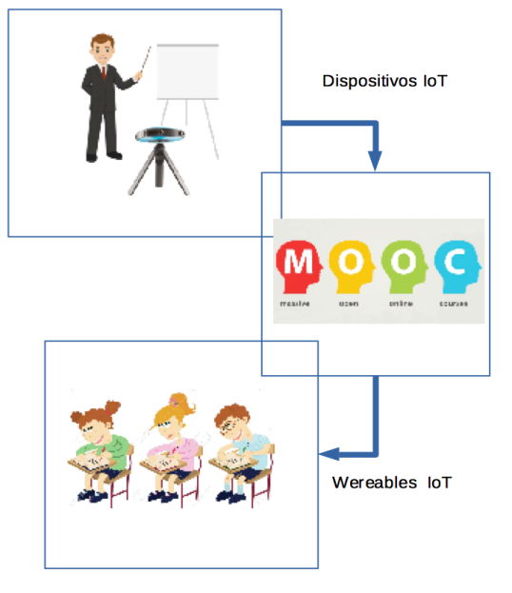
Fuente: Elaboración propia

Para Hernández, Fernández y Baptista (2010) existen tres componentes principales en la investigación cualitativa:
- Los datos, que pueden provenir de fuentes diferentes, tales como entrevistas, observaciones, documentos, registros y películas.
- Los procedimientos utilizados para interpretar y organizar los datos, como a) conceptualizar, b) reducir los datos, c) elaborar categorías en términos de sus propiedades y dimensiones, y d) relacionar los datos por medio de una serie de oraciones proposicionales (a los cuatro anteriores se les conoce como codificar).
- Informes escritos y verbales que se pueden presentar como artículos en revistas científicas, en charlas (por ejemplo, en congresos) o como libros.
En concordancia con el propósito de este estudio, la metodología utilizada para el análisis de los datos fue la teoría fundamentada propuesta por Glaser y Strauss (1967), descrita en (Carrero, Peiró y Salanova, 1998), como se observa en la figura 2.

Figura 2. Teoría fundamentada propuesta por Glaser y Strauss (1967)
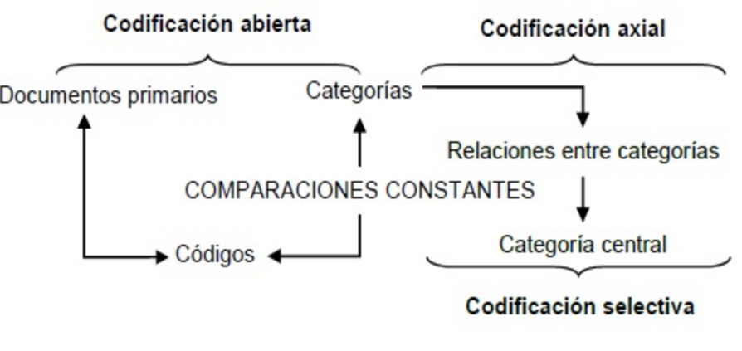
Fuente: Elaboración propia

Para Glaser y Strauss la teoría fundamentada es un método de investigación en el que la teoría surge a partir de los datos recopilados de manera sistemática. No se inicia con una teoría preconcebida, sino que de los datos surge la teoría con el propósito de que se asemeje a la realidad. Dado que el propósito de los autores antes mencionados era crear formas nuevas de entender la realidad y expresarlas teóricamente, entonces, los métodos ayudarían a construir teorías. La teoría fundamentada, en consecuencia, resulta apropiada para este estudio.
Para esta investigación se usó como instrumento una entrevista, la cual se aplicó a 20 escuelas de nivel básico para destacar la experiencia del encuadre espacio-temporal. Para el análisis de datos y la codificación se utilizó el software para análisis cualitativo Nvivo 10 (Edhlund, B y Mc Dougall, 2013). Después de realizar el análisis de datos se obtuvieron resultados, en los cuales se identificaron los estudios más relevantes vinculados con el tema investigado para detectar tendencias.
Para elaborar el análisis de datos, Nvivo 10 almacena la información en nodos, los cuales están estructurados en jerarquías o árboles que crean topologías. De acuerdo con la metodología empleada, se buscó encontrar los elementos que formaran las palabras clave o propiedades para crear las categorías.
Nvivo 10 también muestra cuándo se ha alcanzado la saturación teórica, es decir, la supersaturación de los elementos y las categorías que se están analizando. Esto permite focalizar la búsqueda en los elementos saturados y revisar en los documentos aquellos nodos que aún no han alcanzado ese nivel. De acuerdo con los datos introducidos para este estudio, la frecuencia de palabras se muestra en la figura 3.
Figura 3. Nube de palabras creada con Nvivo 10
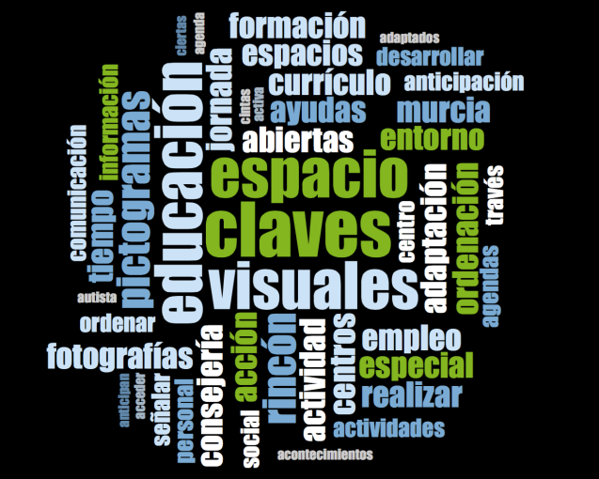
Fuente: Elaboración propia

Como se puede apreciar en el análisis de la frecuencia de palabras representado en una nube, se destacan los principales puntos detectados, así como la dimensión principal del problema.

Resultados y discusión
Después de analizar la información, sorprendió que los hallazgos más comunes fueran los siguientes:
- Necesidad de una autoridad presente.
- Se logró el aprendizaje.
- El uso de la tecnología en los estudiantes tuvo una respuesta significativa en su curva de aprendizaje.
- Al profesor le encantó la plataforma.
Estos resultados sorprenden porque se pensaba encontrar datos vinculados con los procesos del aprendizaje tradicional. La figura 4 muestra los datos obtenidos y su porcentaje.
Figura 4. Comparación de los tipos de clases
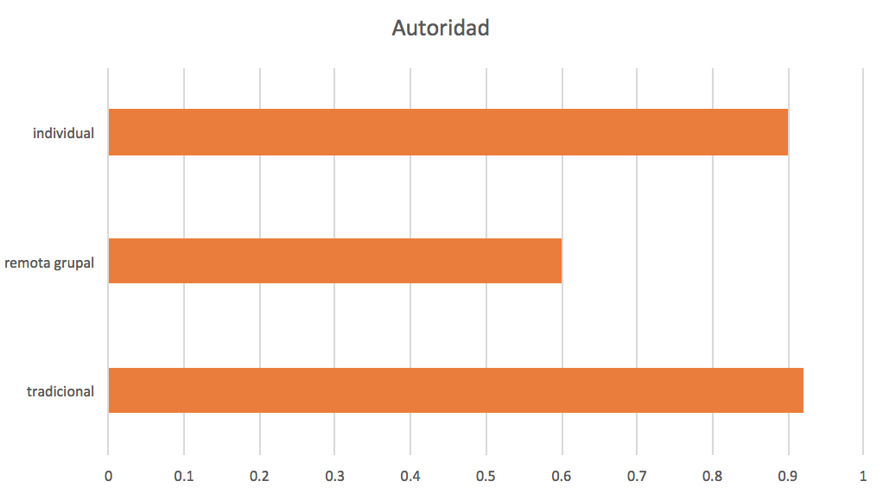
Fuente: Elaboración propia

Se puede apreciar que la necesidad de que el profesor esté presente como una autoridad es necesaria, pues de lo contrario no existe quien controle al grupo. En esta investigación la aplicación individual del trabajo fue óptima debido a la supervisión de los investigadores o del padre de familia. En relación con el aprendizaje se compararon 10 grupos con los cuales se usó este sistema y la clase presencial; los resultados fueron similares (ver la figura 5).
Figura 5. Comparación de las propuestas en aprendizaje

Fuente: elaboración propia

Los resultados de la curva de aprendizaje se muestran en la figura 6.

Figura 6. Curva de aprendizaje

Fuente: elaboración propia

Conclusiones
La relación de crecimiento y la vinculación que tiene la tecnología con la educación indican un avance novedoso —y no una moda pasajera— que permite implementar otro tipo de escenarios de aprendizaje.
Los cursos MOOC, además, ofrecen una gran variedad de posibilidades didácticas para trabajar con un número elevado de alumnos. Esto, sin embargo, también produce un gran número de abandonos, de ahí que sea necesario brindar una supervisión bien definida.
Actualmente, distintas universidades están ofreciendo formación en línea a través de los MOOC, lo cual ha servido como una tecnología viable y madura. De hecho, se puede compaginar la formación de los cursos MOOC con materias de formación básica sin problemas.
Por último, es necesario hacer un análisis pedagógico profundo de este tipo de estrategias debido a que estas no se deben enfocar únicamente en el uso de la tecnología. Asimismo, se debe estudiar la posibilidad de que las redes sociales se conviertan en un medio de aprendizaje indirecto que ayude a disminuir el número de estudiantes que abandonan los cursos, previendo que estas, por supuesto, también los pueden distraer de la finalidad del curso.

Referencias
Archila, D. (2011). Etnografía del aula, actores, objetos e instrucción. Cultura Científica, 62–67. Recuperado de http://www.academia.edu/5593919/Etnografia_Aula.
Cabanellas, I., Eslava, C. y Fornasa, W. (2005). Territorios de la infancia: diálogos entre arquitectura y pedagogía. Barcelona, España: Grao.
Carrero, V., Peiró, J. M. y Salanova, M. (1998). Análisis cualitativo de datos: aplicación de la teoría fundamentada (Grounded Theory) en el ámbito de la innovación organizacional. Unitat Predepartamental de Psicología Evolutiva Educativa Social i Metodología.
Edhlund, B. and Mc Dougall, A. (2013). Nvivo 10 Essentials: Your Guide to the world's Most Powerful Qualitative Data Analysis Software. Stallarholmen: Form & Kunskap AB.
Foucault, M. (2002). Vigilar y castigar: nacimiento de la prisión. Siglo XXI.
Freire, P. (1997). Pedagogía de la autonomía: saberes necesarios para la práctica educativa. Siglo XXI.
Glaser, B., Strauss, A. and Strutzel, E. (1967). The discovery of grounded theory; strategies for qualitative research. Nursing research, 17(4), 364. Retrieved from http://journals.lww.com/nursingresearchonline/Citation/1968/07000/The_Discovery_of_Grounded_Theory__Strategies_for.14.aspx.
Hernández, S., Fernández C. y Baptista L. (2010). Metodología de la investigación. México: McGraw-Hill.
Laorden, C. y Pérez, C. (2002). El espacio como elemento facilitador del aprendizaje. Revista Pulso, 25, 133-146. Recuperado de https://dialnet.unirioja.es/descarga/articulo/243780.pdf.
Manterola, C. (1992). Constructivismo y enseñanza de las ciencias. Saber al Día, 1(1), 2-3.
Naranjo, S. J. (2011). Entorno de desarrollo multiplataforma para clientes móviles de aprendizaje ubicuo (tesis de maestría). Universidad Politécnica de Valencia: Máster de Ingeniería de Software, Métodos Formales y Sistemas de Información. Recuperado de https://riunet.upv.es/bitstream/handle/10251/15494/Tesina%20Javier%20Naranjo.pdf.
Otárola, Y. (2010). Diseño de espacios educativos significativos para el desarrollo de la infancia. Revista en Ciencias Sociales, (5), 71-99. Recuperado de https://www.icesi.edu.co/revistas/index.php/revista_cs/article/viewFile/452/452

Piaget, J., & Vigotsky, L. (2012). Teorías del aprendizaje. Materia.
Polanco, H. A. (2004). El ambiente en un aula del ciclo de transición. Revista Electrónica Actualidades Investigativas en Educación, 4(1), 1-15. Recuperado de http://www.redalyc.org/pdf/447/44740110.pdf.
Polonio, R. (2005). Donde comienza la acción. En Polonio, R. (ed.), Territorios de la infancia (pp. 53-54). Barcelona: Graó.
Siemens, G. (2004). Conductismo: una teoría de aprendizaje para la era digital. Recuperado de http://www.fce.ues.edu.sv/uploads/pdf/siemens-2004-conectivismo.pdf.
Stern, P. N. (1980). Grounded theory methodology: Its uses and processes. Journal of Nursing Scholarship, 12(1), 20-23.
Strauss, A. L., Corbin, J. y Zimmerman, E. (2002). Bases de la investigación cualitativa: técnicas y procedimientos para desarrollar la teoría fundamentada. Medellín: Universidad de Antioquia.

Rol de Contribución | Autor (es)
Conceptualización | Teodoro Álvarez Sánchez.
Metodología | Jesús Antonio Álvarez Cedillo, José de Jesús Medel Juárez.
Software | Rubén Peredo Valderrama.
Validación | José de Jesús Medel Juárez.
Análisis Formal | Teodoro Álvarez Sánchez.
Investigación | Teodoro Álvarez Sánchez..
Recursos | Jesús Antonio Álvarez Cedillo.
Curación de datos | José de Jesús Medel Juárez.
Escritura - Preparación del borrador original | Teodoro Álvarez Sánchez.
Escritura - Revisión y edición | José de Jesús Medel Juárez.
Visualización | Rubén Peredo Valderrama.
Supervisión | José de Jesús Medel Juárez, Jesús Antonio Álvarez Cedillo.
Administración de Proyectos | Teodoro Álvarez Sánchez.
Adquisición de fondos | Jesús Antonio Álvarez Cedillo.

